# Planung

Nachdem Idee und Betreuer gefunden waren, war der nächste Schritt die Planung des Projektes. Zuerst wurde grob überlegt, welche Funktionen das Programm haben muss. Als nächstes wurde eine Programmiersprache gewählt, in der das Programm später implementiert werden sollte. Da der Autor sowohl im Ergänzungsfach Informatik, wie auch früher im Fakultativfach Programmieren, mit Java arbeitete, fiel die Wahl auf die Verwendung von Java, mit der Library Jeda, die bereits im Fakultativfach verwendet wurde, da diese Klassen zur Grafischen Darstellung und zu Client-Server-Kommunikation beinhaltet. Die nächsten Schritte bestanden aus dem einlesen in die Client-Server-Kommunikation von Jeda und dem Erstellen eines Klassendiagramm.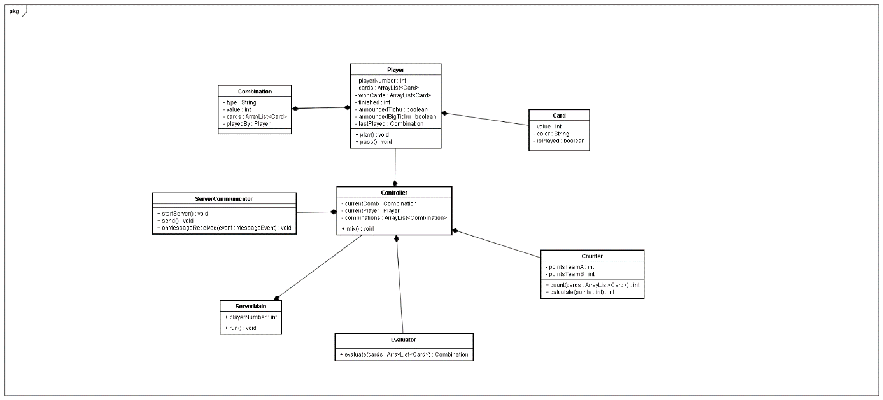 Abb1: Beispiel eines Klassendiagramms

Da beim Erstellen des Klassendiagramms immer wieder neue Dinge eingebaut werden mussten, dauerte es eine Weile bis es so weit ausgearbeitet war, dass mit der Implementation begonnen werden konnte. Vorher wurde aber noch eine Skizze der grafischen Oberfläche erstellt, die bei der Implementation als Orientierung diente.